学校纪委举行2021年第一期“清风沙龙”
链接：https://jwjc.sufe.edu.cn/2b/8e/c2774a142222/page.htm
4月26日，学校纪委2021年第一期“清风沙龙”在行政楼五楼会议室举行。资产管理处、后勤管理处、招标工作办公室、产业投资公司等部门或单位主要负责人应邀参加。
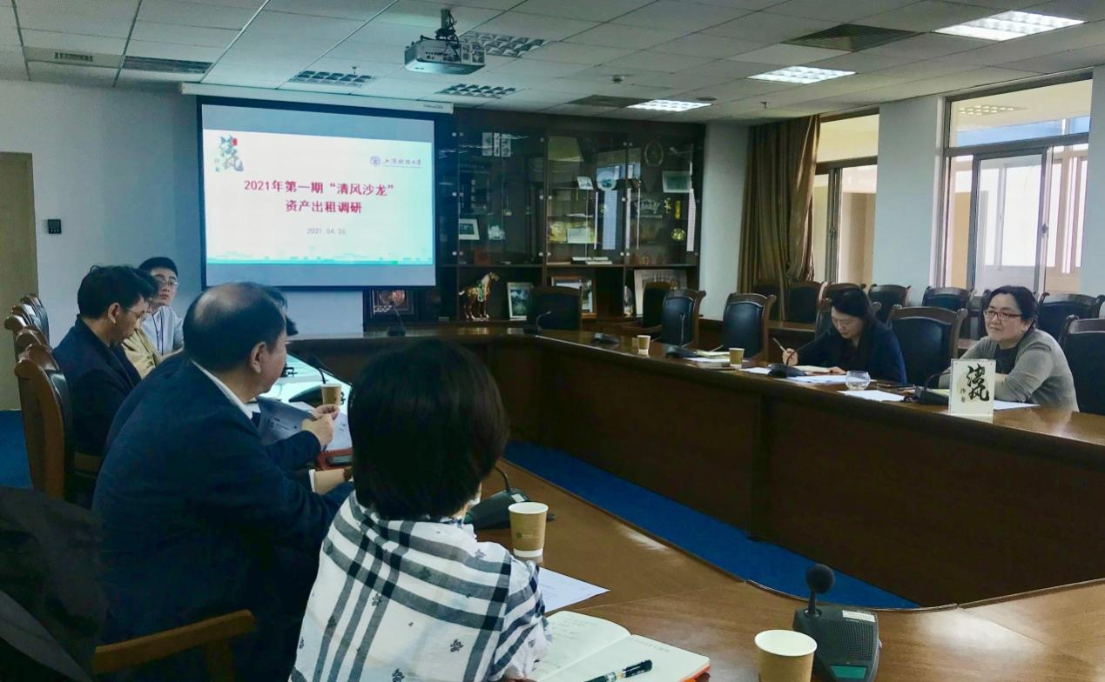
本期“清风沙龙”以学校资产出租出借领域廉政风险防控为研讨主题。校纪委副书记杨晖同志首先介绍了本次专题调研的背景。各部门结合自身职能范围，介绍了学校资产出租出借的基本情况、相关规章制度及其执行情况以及日常管理中存在的问题，并围绕如何进一步完善和规范资产出租出借、如何加强资产出租出借领域廉政风险防控机制建设、如何对资产出租出借领域出现的新现象新情况进行有效管理等内容进行了深入探讨。

